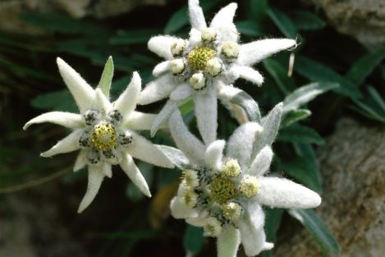
Suivre la Route
Bulletin d’adhésion 2024 et de Don

http://www.deransart.fr/SLR/indexSLR.html
Merci de remplir ce bulletin en utilisant des majuscules d'imprimerie

NOM (ou Raison sociale) : ....................................................................................................
Prénom : ..................................................................................................................................
Adresse : .....................................................................................................................................
Code postal : .......................... Ville : .........................................................................................
Pays ……………………………………………………………………………………………………….
Téléphone fixe : .............................................. Portable : ...........................................................
Courriel : ......................................................................................................................................

Cochez le mode de règlement

□ par chèque : à l’ordre de « Association SLR » à adresser à Pierre Deransart, 6 rue de la Citadelle, Bat B, Apt 89, 94230 Cachan (montant à déduire du prochain règlement de séjour)

□ par virement bancaire à La Banque Postale de Bordeaux, Intitulé : SUIVRE LA ROUTE,
IBAN : FR36 2004 1010 0121 7851 3T02 238 - BIC : PSSTFRPPBOR

□ par règlement avec les nuitées lors de mon prochain séjour à Osse

Cochez la contribution

□ Cotisation : 10 € □ Cotisation exceptionnelle : 150 € □ Don : ...............................€

Notre association a pour objectif d’assurer un accès à la montagne au moindre coût dans un esprit participatif et non lucratif. L'adhésion suppose l’acceptation des statuts et règlement intérieur accessibles aux adhérent.e.s sur le site de l’association SLR.
Tout séjournant à Osse majeur doit être adhérent à l’association SLR.

L’adhésion ne concerne que l’année civile du 1er de l’an au 31 décembre de l’année en cours, quelle que soit la date d’adhésion. La cotisation donne droit à une nuitée gratuite à Osse et peut être réglée avec les nuitées lors d’un séjour. Il est bien sûr aussi possible de faire une cotisation exceptionnelle ou un don pour aider à améliorer les conditions de séjours.

L’adhésion donne droit à recevoir le bulletin « Suivre la Route », de participer aux assemblées générales et de contribuer ainsi à la meilleure gestion des lieux de séjour et leur animation. Adhérer chaque année permet aux séjournant.e.s de rester en relation même s’ils n’effectuent aucun séjour.

Fait à : le :
Retourner ce bulletin complété et signé éventuellement accompagné d’un chèque à : Association Suivre la Route – 6 rue de la Citadelle, Bat B, Apt 89, 94230 Cachan
Ou bien scannez-le signé et envoyez-le à pierre@deransart.fr (secrétariat de l’association SLR)
Signature de l’adhérent.e:

